**Ново- Отрадинская сельская библиотека открыта в 1970 году.**

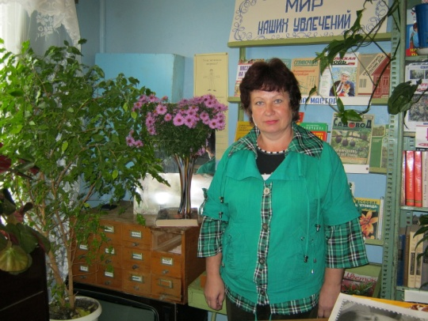В 2006 году Ново-Отрадинская сельская библиотека вошла в состав Муниципального учреждения «Отрадинский СКЦ». В 2011 году библиотека вошла в состав Муниципального бюджетного учреждения культуры «Социально-культурный центр Отрадинского сельского поселения».

Заведующая библиотекой – Богданова Надежда Алексеевна (работает в библиотеке с 1981 года).

С 2013 года библиотека оснащена персональным компьютером и копировально-множительной техникой. Библиотека обслуживает 8 населённых пункта с количеством жителей 543 человека.

В 2013 году в библиотеку записалось 380 человек, что составило 70 % всего населения. Количество посещений - 2 808, среднее число посещений одним читателем составило 7 раз в год. Книговыдача - 7 026 экземпляров, читаемость - 18 экземпляров в год.

Приоритетными направлениями в работе библиотеки являются патриотическое воспитание, экологическое просвещение и краеведение.

Заведующая библиотекой пользуются услугами внутрисистемного обмена, т. е. печатная продукция, которая отсутствует в библиотеке, берётся в районной библиотеке им. И. С. Тургенева на временное пользование.

В целях улучшения качества обслуживания населения и активизации работы с отдалёнными населёнными пунктами с 2010 года Ново-Отрадинской с/б организована внестационарная форма обслуживания: д. Старая Отрада и д. Кикино обслуживает книгоноша Селивёрстова В. С., д. Лисица - книгоноша Мишин Н. Е.: читатели- 29 чел.; посещений -234; книговыдача-274 экз. Охват населения по внестационарному обслуживанию составил 36 % .

Книжный фонд Ново-Отрадинской сельской библиотеки составляет 6 836 экземпляров.

В библиотеке хорошо поставлена культурно-просветительская работа. Надежда Алексеевна тесно сотрудничают с сельским клубом и другими структурами, активно участвуя в культурной и общественной жизни местного сообщества.

Проведены такие интересные и значимые мероприятия, как: *исторический урок* «Спасители земли русской»,  *день здоровья*  «Тайна эликсира молодости», *экологическая акция* «Берегите Землю», *час популярных советов* «Домашнее цветоводство» и др.

При библиотеке действует клуб по интересам для взрослых «Надежда», кружок для детей «Муравейка».

Богданова Н. А. повышает свой профессиональный уровень. Является постоянным участником совещаний, семинаров, консультационных дней, проводимых районной библиотекой.

В 2013 году состоялся семинар для начинающих библиотекарей «С любовью к читателю: опыт работы библиотек Отрадинского сельского поселения по организации библиотечного пространства».

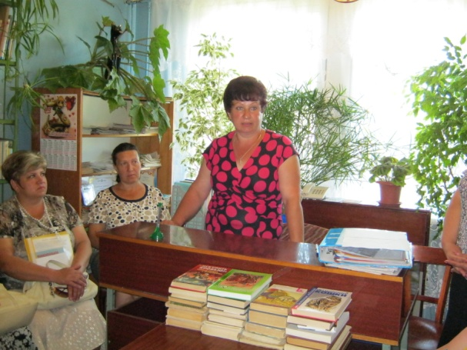 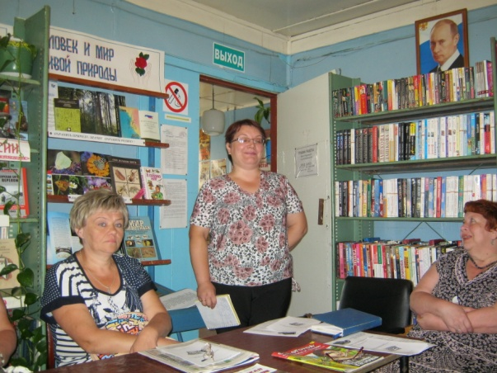

По итогам 2013 года заведующая сельской библиотекой Богданова Н. А. признана лучшим библиотекарем за творческий подход к работе.

